WCOM2, Laborbericht Lab 6 SDR krajiiva, muegglar

# Aufgabe 2 UKW-Rundfunk

## b)

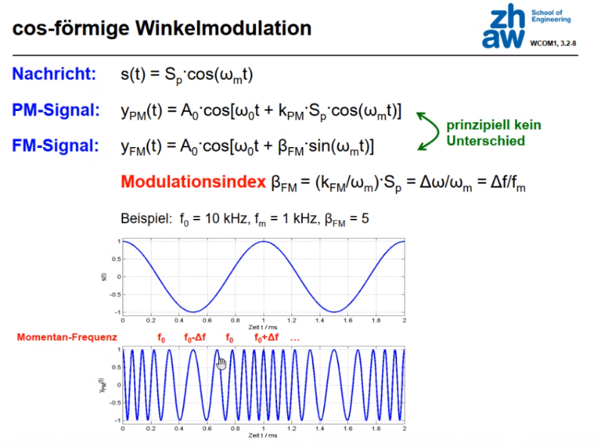

Abbildung 1: Frequenzmodulation

Aufgrund der FM erwarten wir zwei Cosinus-Schwingungen (--Signal) mit einer variablen Frequenz, welche dem Faktor entspricht. Die maximalen bzw. minimalen Amplitudenwerte sind dabei konstant (in diesem Beispiel bei und ), da die Informationen in der Phase stecken.

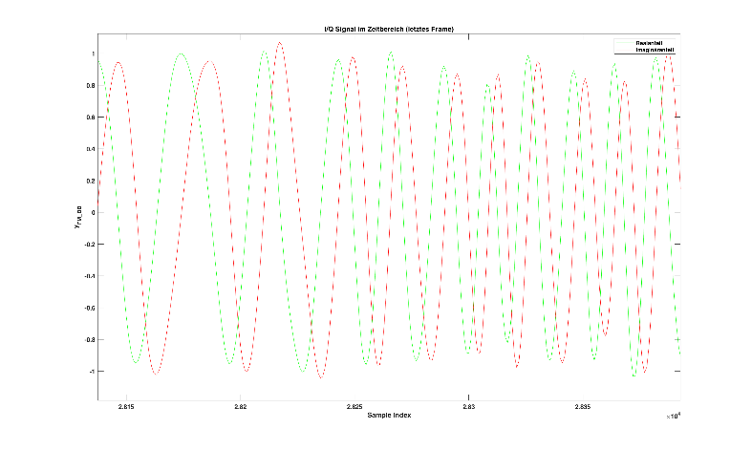

Abbildung 2: Phasenverschiebung -- Signal

Die - und - Signale sind ebenfalls phasen-verschoben, was mit der Theorie des - Modulators übereinstimmt.

## c)

Die -Bandbreite wurde folgendermassen bestimmt:

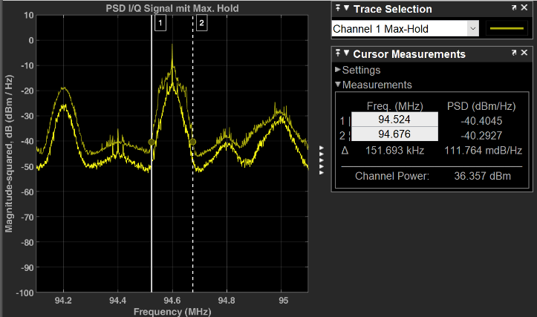

Abbildung 3: 40dB Bandbreite

* Bestimme Peak-Wert bei 🡪
* Bestimme die Frequenz bei «Peak-Wert» links von Peak-Wert 🡪
* Bestimme die Frequenz bei «Peak-Wert» rechts von Peak-Wert🡪
* Differenz der beiden erhaltenen Frequenzen 🡪

Daraus ergibt sich in Abbildung 3 der folgende Wert: .

Die Carson Bandbreite berechnet sich wie folgt, wobei und in der Aufgabenstellung definiert sind.

Die Carson-Bandbreite ist eine Faustregel, welche eine pessimistische Abschätzung der Bandbreite liefert. Dies bedeutet, dass die eigentliche Bandbreite in den meisten Fällen kleiner als die Carson-Bandbreite ist. Daher kann man nicht davon ausgehen, dass diese beiden Bandbreiten das gleiche Resultat liefern. Die hier verwendete Formel der Carson-Bandbreite erfasst Spektrallinien, welche Amplitudenwerte bis maximal des Trägers aufweisen.

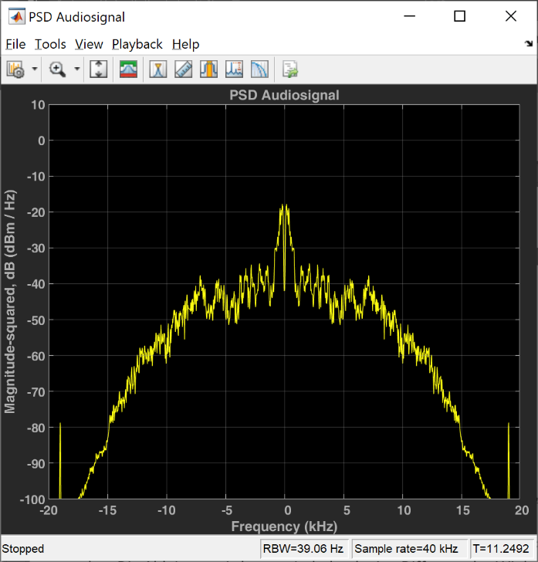

Abbildung 4: Audiosignal

Wie erwartet sind die beiden Bandbreiten in derselben Grössenordnung, wobei die Bandbreite einen kleineren Wert aufweist. Abschliessend sei gesagt, dass die Bestimmung der Bandbreite bei FM nicht ganz so leicht ist. In der Praxis werden oft Besseltabellen verwendet.

Die menschliche Stimme belegt ein Frequenzspektrum bis ca. wobei in der Abbildung 4 ersichtlich ist, dass die tieferen Frequenzen bis ca. stark vertreten sind.

## d)

Das Ziel der Demodulation ist es, das Nachrichtensignal aus dem modulierten Signal wiederherzustellen.

Durch Ableitung der Phase des modulierten Signals kann das Nachrichtensignal zurückgewonnen werden. Die Ableitung wird numerisch durch eine Differenz des Winkels zweier benachbarter Samples realisiert. Um grosse Zahlenwerte und somit Audio-Clipping zu vermeiden, kann der Quotient weggelassen werden. Die Formel für die Momentanfrequenz im Basisband sieht wie folgt aus:

Das Matlabskript wurde wie folgt erweitert:

w_fm_bb = angle(y_fm_bb(2:end).*conj(y_fm_bb(1:(end-1))));

Das Audio-Signal des Radiosenders SRF1 ist nach einem kurzen Rauschen am Anfang hörbar.

## e)

Der Pilotton (in Abbildung 4 rot eingezeichnet) ist nach dem Tiefpass bei mit einer ungefähren Amplitude von sichtbar.

# Aufgabe 3 Sekundärradarempfänger für DF11 Pakete

## a)

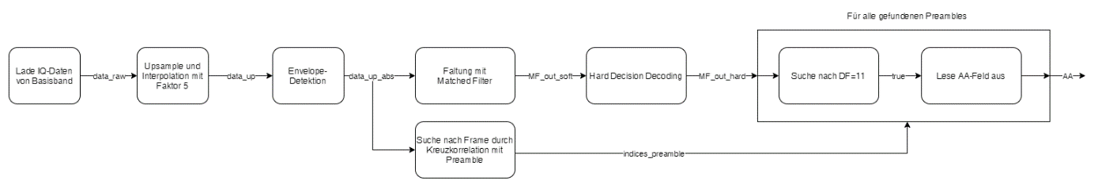

Abbildung : Funktionsblockdiagramm

## b)

Aus der Enveloppe in Abbildung 6 ist ersichtlich, dass ein -Datenframe lang ist. Dabei entsprechen der Präambel und dem Datenblock. Laut dem DF11 Paketformat in Abbildung 7 ist die Präambel und der Datenblock lang. Die Messung stimmt somit mit der Theorie sehr gut überein.

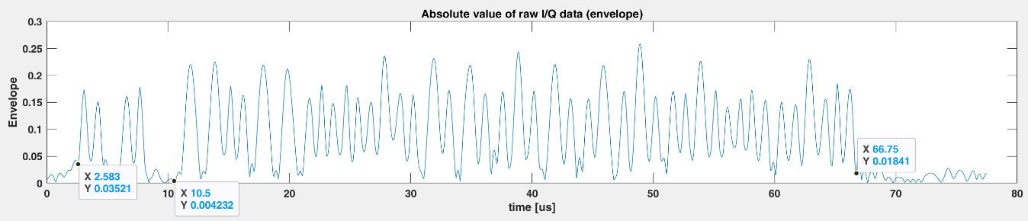

Abbildung : Enveloppe

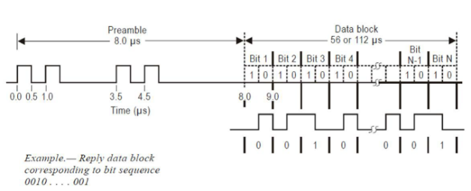

Abbildung : DF11 Paketformat

## c)

Aus dem «*Matched Filter Soft Output*» in Abbildung 8 werden die Amplitudenwerte zu den jeweilig schwarzeingekreisten Zeiten abgelesen. Diese AA-Daten des «Matched Filter *Soft Outputs*» werden bei einer Hard Decision wie folgt gemachted:

Dies ergibt folgende Binärdaten:

0100’0000’0111’0110’1100’1101

Dies ergibt hexadezimal 4076CD, welche ebenfalls im Matlab angezeigt werden.

AA: 4076CD time [s]: 0.176335

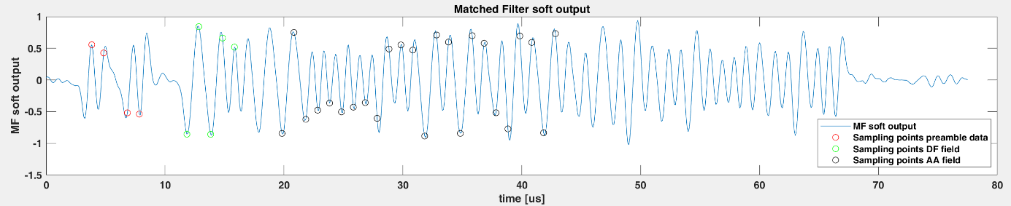

Abbildung : Matched Filter Soft Output

## d)

Es werden Daten von insgesamt neun Paketen verarbeitet. Wobei zwei verschiedene AA vorkommen, 4076CD und 4F9D45. Die AA-Nummer 4F9D45, welche einmal empfangen wird, sieht auf dem Plot (Abbildung 9) nach einem Decodierungsfehler aus.

Einerseits kann aus der Abbildung 9 entnommen werden, dass fälschlicherweise eine Präambel detektiert wurde. Andererseits sind die Pegel im Datenblock bei einem korrekt decodiertem Frame beim «*Matched Filter Soft Output*» zwischen . Beim falsch decodiertem Frame sind die Pegel hingegen durchgehend unter . Dies lässt darauf schliessen, dass das Frame mit der AA: 4F9D45, aufgrund einer fehlerhaften Präambel-Detektion, falsch dekodiert wurde. Mit der Annahme, dass das Frame mit der AA: 4F9D45 falsch dekodiert wurde, wird effektiv nur ein Flugzeug mit der AA: 4076CD erkannt.

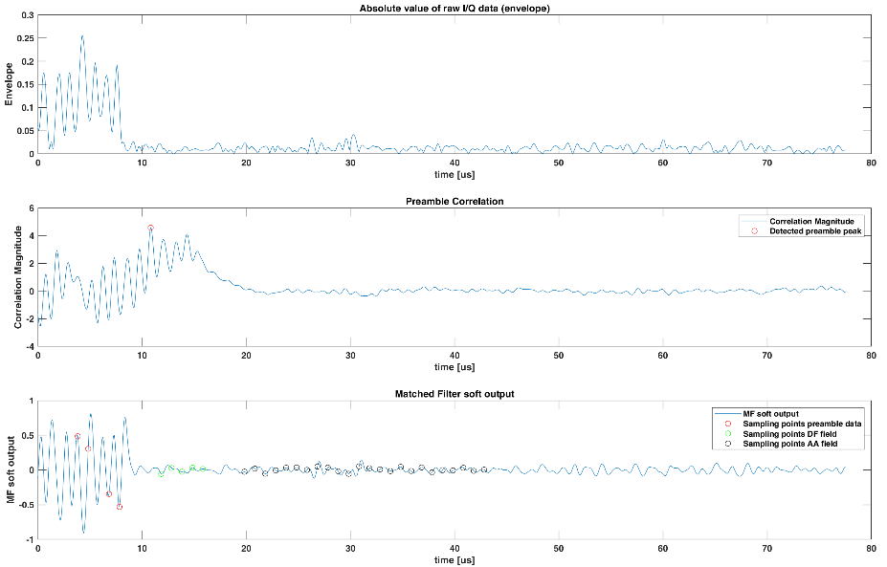

Abbildung : Fehlerhafte Decodierung

## e)

Dekodierungsfehler könnten durch die Überarbeitung der Präambel-Detektion vermindert werden. In unserem Fall hätte man somit die AA: 4F9D45 gar nicht erst detektiert. Durch eine Fehlerschutzcodierung hingegen, könnten die Decodierungsfehler erkannt, aber nicht vermindert werden. Dazu könnte das PI-Feld im Paketformat verwendet werden, um ein Parity Check durchzuführen. In unserem Matlabskript ist dies jedoch nicht möglich, da dieses Feld mit der Interrogator ID, welche uns nicht bekannt ist, maskiert ist. Eine weitere Möglichkeit wäre es die AA via flightradar.com zu überprüfen. Diese Überprüfung könnte jedoch Fehler aufweisen, wenn fälschlicherweise eine gültige AA dekodiert wird.

## f)

Das Flugzeug mit AA = 4076CD besitzt den folgenden Eintrag von Abbildung 10:



Abbildung : flightradar24.com

Das Flugzeug mit AA = 4F9D45 konnte nicht gefunden werden. Dies ist ein weiteres Indiz für einen Dekodierungsfehler.